Verksamhetsberättelse 2024 för förening Ovanåker

Inledning
Vår Vision
- Ett fackligt engagemang gentemot medlemmar, arbetsgivare och politiker.
- Att locka till ett fackligt intresse i kommunen.
- Att verka för att förbättra medlemmarnas vardagliga situation på arbetsplatsen.
- Att ha välutbildade och kunniga ombud på alla våra arbetsplatser

Våra mål:

- Verka för att läraruppdraget blir ett renodlat lärarskap
- Verka för att lärare och studievägledare stannar kvar i kommunen.
- Verka för en rimlig arbetsbelastning
- Att anordna utbildningar för alla våra ombud
- Fortsätta att ha representanter i alla samverkansgrupper
- Anordna medlemsmöten
- Genomföra arbetsplatsbesök
- Informera icke fackligt anslutna om den fackliga verksamheten.

Under året 2023 genomfördes en enkät om det renodlade lärarskapet. Denna enkät har tagits vidare till huvudman. Det vi kunnat konstatera är att det som gör att lärarna inte hinner med sitt uppdrag beror på flera faktorer men framförallt på att de förväntas ersätta varandra vid frånvaro.
I HÖK gruppen pågår ett ständigt arbete för att behålla personalen i kommunen. Det är även den högst prioriterade punkten i vår strategiska kompetensförsörjningsplan.
Rimlig arbetsbelastning kan vi endast få om vi lyckas definierar vad orsakerna till att tiden inte räcker till är. Detta har vi försökt göra genom ovanstående enkät
Förutom de utbildningar som vi ska tillhandahålla för våra nya ombud och de centrala utbildningarna har vi haft en egen utbildning av alla våra ombud i HÖK 24 där fokus låg på arbetstidsregler (Vad är vårt huvuduppdrag och vilka övriga arbetsuppgifter ska vi lägga tid på?) och friskfaktorer.
Vi har haft representanter i alla samverkansgrupper.
Under året hade vi årsmöte den 22 februari där Åsa Fahlén närvarade.
Vi har under året besökt alla arbetsplatser som vi planerat in att besöka. Här kom det dock upp, under ombudsutbildningen, att de hellre vill ha möten där vi samlar medlemmar inom förskola, grundskola samt gymnasiet. Vi funderar på för- och nackdelar kring detta samt hur vi praktiskt kan genomföra dessa möten.
Vid nyanställningar har vi alltid tagit reda på om de är fackligt anslutna.

Med kraft och kunskap bildar vi Sverige

Om föreningen
Medlemsutveckling:
Antal medlemmar 31 december 2023 312 st
Antal medlemmar 31 december 2024 317 st
Ombudsutveckling:
- Arbetsplatsombud: Antal arbetsplatsombud 31 december 2023 21 st,
Antal arbetsplatsombud 31 december 2024 26 st
- Skyddsombud: Antal skyddsombud 31 december 2023 22 st,
Antal skyddsombud 31 december 2024 24 st
- Förhandlingsombud: Antal skyddsombud 31 december 2023 4 st,
Antal skyddsombud 31 december 2024 4 st
- Huvudskyddsombud: Antal skyddsombud 31 december 2023 3 st,
Antal skyddsombud 31 december 2024 3 st
Vi har inte haft några föreningsformer under året

Styrelsen
Styrelsen:
Monica Hedström: Ordförande, huvudskyddsombud, förhandlingsombud, valkretsombud, distriksrådsdeltagare, sammankallande i Södra Norrlands valkrets
Maria Lind: Vice ordförande, förhandlingsombud, valkretsombud , arbetsplatsombud, distriksrådsdeltagare
Carina Karlström: Ledamot, förhandlingsombud, utbildningsansvarig, valkretsombud, arbetsplatsombud
Evelina Mattson: Ledamot, förhandlingsombud, valkretsombud
Helena Hännestrand: Ledamot, huvudskyddsombud, skyddsombud, valkretsombud
Marie Valtersson: Ledamot, kassör
Lena Ahlgren: Ahlström: Sekreterare, ledamot, utbildningsansvarig, skyddsombud, valkretsombud
Hanna Rens-Rotberger: Ledamot, utbildningsansvarig, arbetsplatsombud, valkretsombud
Lisa Modeér Ottosson: Ledamot, arbetsplatsombud
Emma Helmersson: Suppleant styrelse, skyddsombud
Daniel Hallgren: Suppleant styrelse, skyddsombud
Styrelsemöten
Styrelsen har haft 10 protokollförda möten under året
22/1, 28/2, 18/3, 16/4, 11/6, 27/8, 25/9, 24/10, 18/11 och 18/12
Olika Arenor
Deltagit under nätverksutbildningar för de olika skolformerna

Övriga roller
Revisorer
Anna-Lena Persson Revisor
Jenny Mickelsson Revisor
Anna Norén Revisorsuppleant
Valberedning
Helena Torvidsson Sammankallande valberedningen
Johanna Uhras Ledamot valberedningen
Erika Eklund Ledamot valberedningen

Föreningens verksamhet 2024

Att anpassat till den lokala verksamheten verka för att realisera de nationella målen
Under året 2023 genomfördes en enkät om det renodlade lärarskapet. Denna har tagits vidare till huvudman. Det vi kunnat konstatera är att det som gör att lärarna inte hinner med sitt uppdrag beror på flera faktorer men framförallt på att de förväntas ersätta varandra vid frånvaro.
I HÖK gruppen pågår ett ständigt arbete för att behålla personalen i kommunen. Det är även den högst prioriterade punkten i vår strategiska kompetensförsörjningsplan.
Rimlig arbetsbelastning kan vi endast få om vi lyckas definierar vad orsakerna till att tiden inte räcker till är. Detta har vi försökt göra genom ovanstående enkät
Förutom de utbildningar som vi ska tillhandahålla för våra nya ombud och de centrala utbildningarna har vi haft en egen utbildning av alla våra ombud i HÖK 24 där fokus låg på arbetstidsregler (Vad är vårt huvuduppdrag och vilka övriga arbetsuppgifter ska vi lägga tid på?) och friskfaktorer.

17 planerade arbetsplatsbesök har genomförts och
5 september genomfördes en partsgemensam utbildning i HÖK 24
Närverksträffar för ombud har hållits.

Lokala fackliga framgångar som förbättrar medlemmarnas och varje medlemsgrupps vardagssituation på varje arbetsplats
Medlemsmöte/Aktiviteter/Årsmöte
Åsa Fahlén deltog på årsmötet på Linbageriet. 39 st deltagare
Medlemsaktivitet. Kalendrar har erbjudits till alla medlemmar.
Förhandlingar
Inga nya avtal undertecknade. Samtal förs om semsterväxling och ny ledningsorganisation för rektorerna. Vad det gäller löner har snedsitsar reglerats inom löneutrymmet.

Ombud på varje arbetsplats
Genomförda möten
Utbildning för alla förtroendevalda i kommunen genomfördes i Tällberg. Fokus låg på arbetstidsregler och friskfaktorer. 35 deltagare
Grundutbildningar
Grundutbildning del 6 för SO och AO 29 februari har genomförts 17 deltagare
Lärdomar
Det har kommit upp önskemål om träffar för respektive skolform istället för arbetsplatsbesök

Rekrytera fler medlemmar och genom det skapa ökad facklig styrka
Strategi
Frågat alla nyanställda om de är medlemmar i Sveriges Lärare. De flesta har varit men behövt flytta sig till rätt arbetsplats.

Gemensamt med andra föreningar ansvara för verksamheten inom distrikten
Distriktsråd
Deltagit i 6 st distriktsråd
Insändare har gjorts och diskussioner förs om grundutbildningarna

Ekonomisk uppföljning
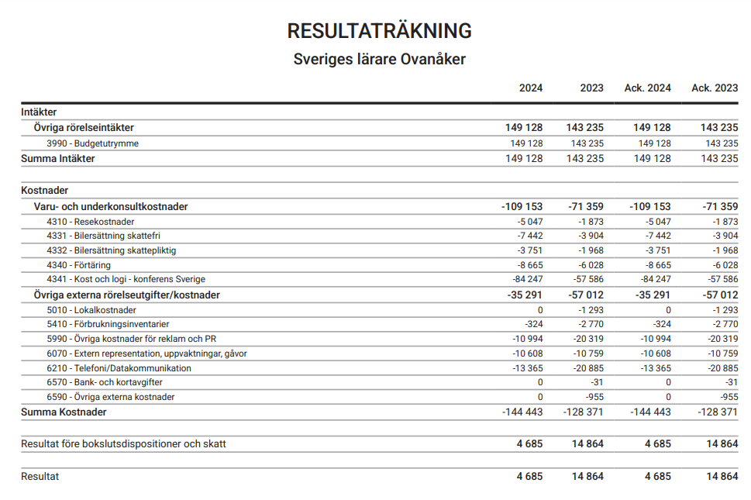

Svårt att beräkna utfallet för varje kostnadsställe.
En stor kostnad under året var en tvådagars utbildning för ombuden.

Ort, datum och underskrift

Edsbyn , februari 2025

Monica Hedström Maria Lind

Evelina Mattsson Carina Karlström

Marie Valtersson Helena Hännestrand

Lena Ahlström Lisa Modeér Ottosson

Hanna Rens- Rotberger

